以激光智造推动电池革新：通快亮相CIBF 2026展示关键工艺解决方案

（中国深圳，2026 年 5 月 8 日）全球领先的机床和激光技术方案提供商德国通快集团（TRUMPF）将在第十八届深圳国际电池技术展览会（ CIBF 2026）（5 月 13-15 日）上展示一站式激光解决方案（展位号：11T060）。在固态电池迈向量产元年、钠离子电池加速商业化产业变革浪潮中，通快致力于以高效、智能的激光工艺，为动力电池与储能电池制造效率与安全性的双重升级注入强劲动能。

Busbar飞行焊接解决方案
通快激光面向锂电行业推出集成化Busbar飞行焊接方案，该方案融合了TruFiber 光纤激光器系列、Visionline OCT Check实时熔深检测系统与I-PFO扫描振镜。基于高功率光纤激光与PFO高速摆动控制技术，在焊接过程中实现焊缝自适应定位、熔深闭环控制与质量判定，显著提升焊接效率，并为每条焊缝建立可追溯的记录。
通快PFO采用基于空间位置信息的同步控制，可为每个焊点在6个自由度上进行位置补偿，实时自动修正机器人运动误差，相较行业普遍采用的时间同步方式更精准、更稳定。同时，通快振镜能在全幅面扫描范围内实现均匀一致的焊接品质，其可靠性已获得国内外车企长达二十余年的持续认可。本方案广泛适用于方壳电芯busbar焊接，并可兼容铜、铝及异种材料的高可靠连接。
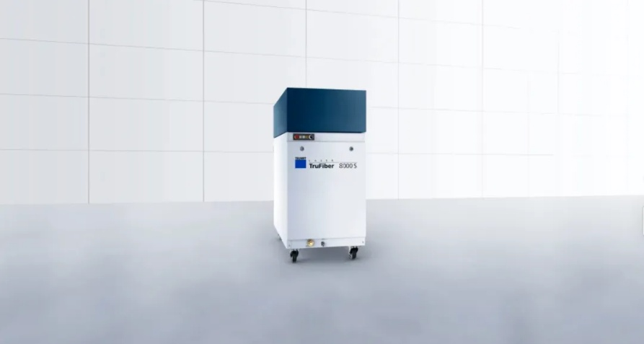
图一：通快TruFiber 光纤激光器

绿光激光器针对大圆柱焊接中的应用与优势
在大圆柱电池制造中，集流盘的焊接质量直接关乎电芯的内阻一致性与安全性能。TruDisk高功率连续绿光激光器凭借对铜材高达40%的吸收率，成为该工序的理想选择。其核心优势在于能够实现精密的熔深控制，将焊接熔深的一致性稳定在微米级别。这种极高的重复精度，确保了每个集流盘焊线都能达到几乎相同的熔深与连接面积，从根本上保障了电池单体间电流传输的均一性与可靠性，为动力电池的高功率输出与储能电池的长寿命循环提供了可靠保障。
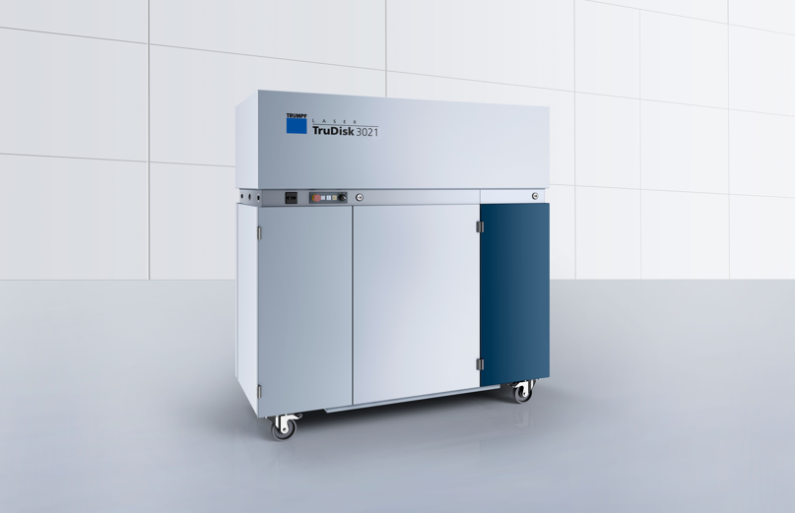
图二：通快高功率绿光激光器TruDisk 3021
电池箔材高效切割方案
在电池制造迈向更精微、更高效的进程中，极片与极耳的高精度加工正成为提升电芯性能与安全性的关键。针对极耳纳米级精密切割，TruPulse nano纳秒脉冲激光器系列提供多种可调脉冲波形与高重复稳定性，实现对铜、铝、石墨、硅基等不同箔材的参数自适应，获得无毛刺、低热影响、清洁的切割与同步清洗效果，减少二次处理、显著提升后续工序稳定性与良率；针对极片微米级加工，TruMicro 超短脉冲系列提供高质量冷加工能力，兼顾高边缘质量与极小热影响区，覆盖电池核心箔材从微米到纳米维度的高品质激光智造需求。

关于通快

通快是一家高科技公司，为机床和激光技术领域提供制造解决方案。公司通过咨询、平台产品和软件推动制造业的数字化连接，通快是柔性板材加工机床和工业激光器领域的技术和市场的领导者之一。
在2024/25财年，公司员工人数为 18303名，销售额43 亿欧元。通快集团旗下约90家子公司遍布欧洲各国、北美、南美及亚洲地区，公司在德国、法国、英国、意大利、奥地利、瑞士、波兰、捷克、美国、墨西哥和中国都设有生产基地。

更多信息，请访问公司网站：www.trumpf.cn 或关注官方微信“通快”。

媒体垂询，敬请联系：
通快中国激光技术
施永娟
电话：+86 512 5367 7105
邮箱：yongjuan.shi@trumpf.com

